PROJETO DE LEI Nº 44-2019

“INSTITUI OFICINA DE MÚSICA NAS UNIDADES ESCOLARES, NO ÂMBITO DO MUNICÍPIO DE ITAPEVI, E DÁ OUTRAS PROVIDÊNCIAS”.

Autor: Vereador Professor Rafael Alan de Moraes Romeiro – PODEMOS

A CÂMARA MUNICIPAL DE ITAPEVI, NAS SUAS ATRIBUIÇÕES LEGAIS, APROVA:

Artigo 1º - Ficam instituídas as oficinas de música em períodos alternados aos da grade-curricular dos alunos, do Munícipio de Itapevi.

Artigo 2º - As redes municipais de ensino ficarão responsáveis por organizar e planejar os horários e as atividades a serem efetivadas na oficina de música.

Artigo 3º - A oficina de música deverá ser realizada por todo e qualquer aluno, matriculado regularmente, em instituição de ensino da rede municipal de Itapevi.

Artigo 4º - A carga horária semanal das aulas, será contraturno, durante todo o ano letivo, para o ensino de música e atividades extra-classe relacionadas com o desenvolvimento da formação musical do estudante.

Artigo 5º - A implementação da oficina de música nas unidades escolares será instituída mediante regulamentação.

Artigo 6º - Esta Lei entra em vigor na data de sua publicação.

Sala das Sessões Bemvindo Moreira Nery, 15 de março de 2019.
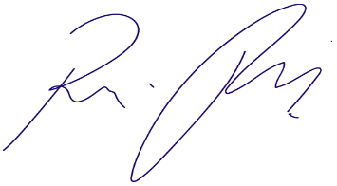
Vereador Rafael Alan de Moraes Romeiro
Professor Rafael
Presidente
PODEMOS

JUSTIFICATIVA

A oficina de música tem por objetivo incentivar crianças e adolescentes a desenvolverem a criatividade, a sensibilidade e a integração entre estudantes, e visa contribuir para a formação integral das crianças e adolescentes e desenvolver habilidades básicas de música (teoria e prática).
A oficina de música deverá auxiliar crianças, adolescentes e jovens no processo de apropriação, transmissão e criação de práticas músico-culturais como parte da construção de sua cidadania.
O objeto da educação musical é facilitar o acesso às múltiplas manifestações musicais presentes em nossa cultura, e possibilitar a compreensão de manifestações musicais de culturas mais longínquas. Além disso, o trabalho com a música envolve a construção de identidades culturais de nossas crianças, adolescentes e jovens e o desenvolvimento de habilidades interpessoais.

Sala das Sessões Bemvindo Moreira Nery, 15 de março de 2019.

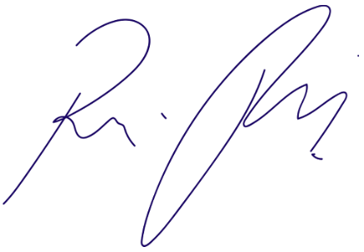
Vereador Rafael Alan de Moraes Romeiro
Professor Rafael
Presidente
PODEMOS

